Załącznik
do zarządzenia
Nr 31.2026 Burmistrza Kcyni
z dnia 12 marca 2026 r.

WYKAZ NIERUCHOMOŚCI GRUNTOWEJ, STANOWIĄCEJ WŁASNOŚĆ GMINY KCYNIA, PRZEZNACZONEJ DO SPRZEDAŻY NA RZECZ JEJ UŻYTKOWNIKA WIECZYSTEGO – KCYNIA DZ. 407/13
Na podstawie art. 35 ust. 1 ustawy z dnia 21 sierpnia 1997 r. o gospodarce nieruchomościami (Dz. U. z 2024 r. poz. 1145 ze zm.) Burmistrz Kcyni podaje do publicznej wiadomości wykaz nieruchomości, stanowiącej własność Gminy Kcynia, przeznaczonej do sprzedaży:
Położenie nieruchomości | Kcynia ul. Wyrzyska, obręb Kcynia, gm. Kcynia
Oznaczenie nieruchomości wg księgi wieczystej oraz katastru nieruchomości | dz. 407/13  pow. 0,1019 ha  BY1U/00034338/0
Opis nieruchomości | Nieruchomość gruntowa położona w miejscowości Kcynia ul. Wyrzyska gm. Kcynia, oznaczona ewidencyjnie numerem działki 407/13 dla której Sąd Rejonowy Wydział Ksiąg Wieczystych w Szubinie prowadzi księgę wieczystą pod numerem KW BY1U/00034338/0.  Nieruchomość ta jest w użytkowaniu wieczystym do dnia 11 maja 2093 r. , budynek stanowi odrębny od gruntu przedmiot własności. Sposób korzystania – tereny przemysłowe. Działka stanowi teren zabudowany budynkiem usługowym – siłownia. Sąsiedztwo stanowi zabudowa mieszkaniowa oraz zabudowa gospodarczo-magazynowa.  Dojazd drogą o nawierzchni asfaltowej.  Nieruchomość ta posiada dostęp do drogi publicznej, stanowiącej działkę 454/2 (tj. droga powiatowa Nr 1928C).
Przeznaczenie nieruchomości i jej sposób zagospodarowania | Teren działki o numerze ewidencyjnym 407/13, obręb Kcynia, gmina Kcynia, nie jest objęty miejscowym planem zagospodarowania przestrzennego oraz nie przystąpiono do jego sporządzenia dla obszaru przedmiotowej działki.  Dla terenu działki nr 407/13, obręb Kcynia, wydano Decyzję Nr 68/2025 Burmistrza Kcyni z dnia 30 lipca 2025 r. ustalającą warunki zabudowy dla zmiany zagospodarowania terenu polegającej na zmianie sposobu użytkowania budynku garażowego na budynek usługowo-handlowy. Dla terenu przedmiotowej działki nie wydano decyzji o ustaleniu lokalizacji inwestycji celu publicznego na podstawie przepisów ustawy z dnia 27 marca 2003 r. o planowaniu i zagospodarowaniu przestrzennym (Dz. U. 2024 r. poz. 1130 ze zm.).  W Studium uwarunkowań i kierunków zagospodarowania przestrzennego Gminy Kcynia, przyjętym w formie ujednoliconej Uchwałą Nr XI/78/2025 z dnia 30 stycznia 2025 r. Rady Miejskiej w Kcyni, teren działki nr 407/13, obręb Kcynia, oznaczono symbolem U – tereny zabudowy usługowej.  Zgodnie z Uchwałę Nr XXXIII/282/2017 Rady Miejskiej w Kcyni z dnia 30 marca 2017 r. w sprawie przyjęcia Gminnego Programu Rewitalizacji dla Gminy Kcynia sporządzonego na podstawie ustawy z dnia 8 marca 1990 r. o samorządzie gminnym (Dz. U z 2025 r. poz. 1153 ze zm.). zmienioną uchwałami Rady Miejskiej w Kcyni Nr: XLII/364/2017 z dnia 28 grudnia 2017 r., XLV/379/2018 z dnia 29 marca 2018 r. oraz XVIII/160/2020 z dnia 30 stycznia 2020 r. działka o numerze 407/13 obręb Kcynia nie wchodzi w skład obszaru objętego programem rewitalizacji.
Informacja o przeznaczeniu nieruchomości | Sprzedaż w trybie bezprzetargowym na rzecz użytkownika wieczystego.
Termin zagospodarowania nieruchomości | Po podpisaniu umowy przeniesienia prawa własności przedmiotowej nieruchomości.
Cena nieruchomości (zł) | 29.451,00 złotych netto ( słownie: dwadzieścia dziewięć tysięcy czterysta pięćdziesiąt jeden złotych 00/100)

LOKALIZACJA NIERUCHOMOŚCI W TERENIE:

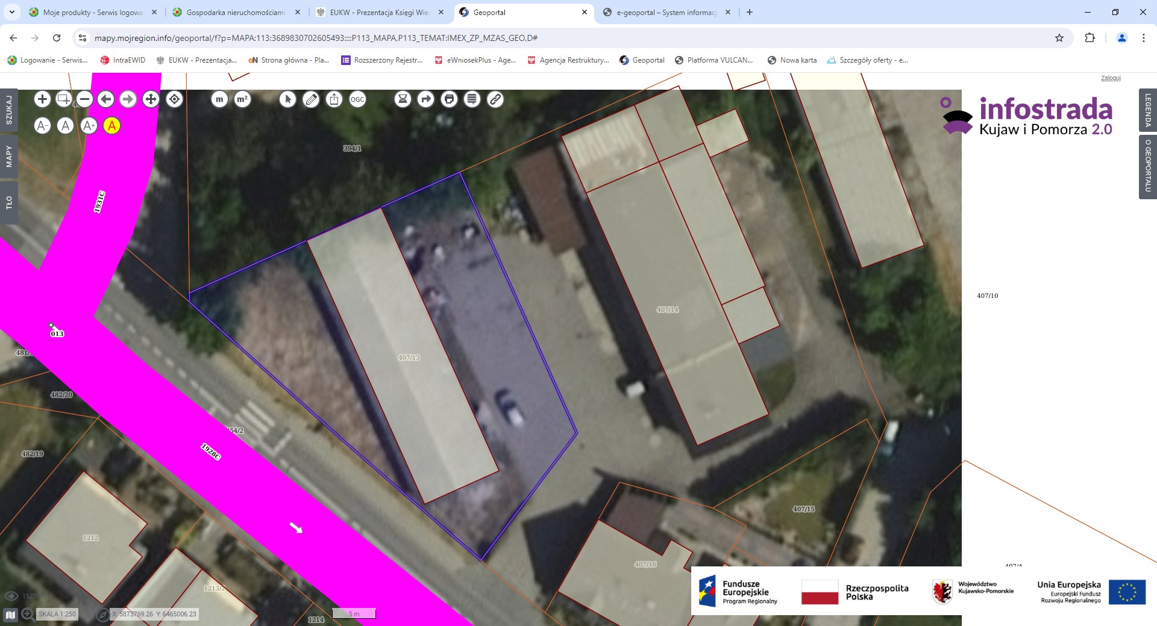
Kcynia działka numer 407/13
Wykaz podlega wywieszeniu na okres 21 dni na tablicy ogłoszeń Urzędu Miejskiego w Kcyni, ponadto informację o wywieszeniu tego wykazu podaje się do publicznej wiadomości w prasie lokalnej, na stronie internetowej Gminy Kcynia, w Biuletynie Informacji Publicznej w zakładce Mienie Gminy – Wykazy nieruchomości pod adresem http://mst-kcynia.rbip.mojregion.info.
Osoby fizyczne i prawne, którym na mocy art. 34 ust. 1 pkt 1 i 2 ustawy z dnia 21 sierpnia 1997 r. o gospodarce nieruchomościami (Dz. U. z 2024 r. poz. 1145 ze zm.), przysługuje pierwszeństwo w nabyciu przedmiotowej nieruchomości winny złożyć wniosek o nabycie w/wym. nieruchomości w terminie 6 tygodni, licząc od dnia wywieszenia wykazu (tj. najpóźniej do dnia 30 kwietnia 2026 r.).
Bliższych informacji można uzyskać w Urzędzie Miejskim w Kcyni - Referat Rolnictwa, Ochrony Środowiska i Gospodarki Nieruchomościami – Kcynia, ul. Dworcowa 8 (pokój nr 4), e-mail: anna.pawlak@kcynia.pl lub telefonicznie /52/ 589 37 20 wew. 303.

BURMISTRZ KCYNI
/-/ Mateusz Stachowiak

Wykaz wywieszono na tablicy ogłoszeń na okres 21 dni,
tj. . od 16 marca 2026 r. do 8 kwietnia 2026 r. włącznie

…………………………..
/podpis/

